Учреждение образования
«БЕЛОРУССКИЙ ГОСУДАРСТВЕННЫЙ ТЕХНОЛОГИЧЕСКИЙ
УНИВЕРСИТЕТ»

Лабораторная работа №3
Тема «Моделирование бизнес-процессов с использованием методологии IDEF3»

Выполнил:
Студент 4 курса 4 группы ФИТ
Станчик М.А.
Проверил:
Гончар Е.А.

Минск 2025
- Цель лабораторной работы
Цель данной работы заключается в изучении основ методологии структурного моделирования IDEF, с акцентом на метод IDEF3 для описания и анализа бизнес-процессов. В ходе работы необходимо ознакомиться с основными принципами и подходами к моделированию, получить навыки по построению функциональных моделей на основе предъявляемых требований к информационной системе, а также применить теорию на практике для создания многоуровневой функциональной модели.
Темой данной лабораторной работы является построение модели IDEF3, которая необходима для графического представления бизнес-процессов и функциональных требований системы, представленной в предыдущей лабораторной работе — сервисе поиска недвижимости «PropertyFlow». Эта модель будет служить важным инструментом для визуализации процессов, происходящих в системе, и поможет в дальнейшем анализе и оптимизации её работы.
Методология IDEF (Integrated DEFinition) была разработана для поддержки системного анализа и проектирования. Она включает несколько уровней детализации и позволяет моделировать как высокоуровневые процессы, так и более детализированные операции. IDEF3, в частности, фокусируется на описании процессов и их взаимосвязей с использованием графических элементов, таких как блоки и стрелки, что делает модель интуитивно понятной.
В процессе работы предполагается ознакомиться с элементами методологии IDEF, включая функциональное моделирование (IDEF0) и моделирование данных (IDEF1X), но основной акцент будет сделан на методологии IDEF3. Студенты будут изучать структуру и логику построения моделей, где описываются последовательности процессов и сценарии их выполнения.
Практическая часть работы предусматривает построение моделей бизнес-процессов на основе заданных требований к информационной системе. Необходимо проанализировать бизнес-процессы предприятия, выделить ключевые события, действия и связи между ними, и создать соответствующие модели с помощью диаграмм IDEF3. Это позволит визуализировать поток информации и действий внутри системы, а также выявить узкие места и возможности для оптимизации.
Основное внимание уделяется освоению принципов структурного подхода, который применяется для описания сложных систем с помощью декомпозиции функций. Важной задачей работы является умение грамотно анализировать требования к системе и отражать их в функциональной модели, которая наглядно иллюстрирует деятельность системы.
Кроме того, в процессе работы мы будем знакомиться с концепциями функций, входов, выходов и управляющих воздействий, которые формируют основу для создания графического представления процессов. Это позволит нам изучить, как можно использовать IDEF3 для детальной проработки бизнес-процессов, включая их иерархию и взаимодействия.
Также важным аспектом работы станет получение практических навыков применения методологии IDEF3 для построения функциональных моделей на основе требований к информационной системе. Это будет включать в себя навыки анализа требований, выявления ключевых функций и их взаимосвязей, а также представления информации в виде диаграмм, которые легко интерпретировать и использовать в дальнейшей работе.
Таким образом, изучение методологии IDEF3 и её применение на практике не только обогащает теоретические знания, но и развивает практические навыки, необходимые для успешной деятельности в области управления проектами и системного анализа.

- Описание функциональных требований
Функциональные требования к проекту «Сервис для продажи и аренды жилой недвижимости» можно разделить по ролям: администратор, пользователь и гость. Каждая роль имеет свои специфические задачи и доступ к различным функциям системы, что обеспечивает удобство и безопасность использования системы для разных категорий пользователей.
Функционал для пользователя:
- обеспечивать возможность регистрации, авторизации и аутентификации;
- просмотр каталога недвижимости;
- поиск и фильтрация недвижимости по различным параметрам;
- просмотр подробной информации о недвижимости;
- просмотр информации о продавце;
- добавление объявлений в избранное;
- публикация собственных объявлений с загрузкой фотографий;
- удаление собственных объявлений;
- настройка персональных фильтров поиска;
- получение уведомлений о новых подходящих предложениях;
- просмотр метрик популярности объявлений (просмотры, лайки, репосты).
Функционал для администратора:
- просмотр списка всех пользователей;
- возможность изменить роль пользователя;
- возможность заблокировать/разблокировать пользователя;
- удаление любого объявления;
- модерация контента.
Функционал для гостя:
- регистрация;
- просмотр каталога недвижимости;
- поиск и фильтрация недвижимости;
- просмотр подробной информации о недвижимости;
- просмотр информации о продавце.
Функциональные требования приложения отражают ключевые аспекты работы системы, направленные на удовлетворение потребностей всех пользователей. Разделение на роли позволяет гибко управлять процессом обучения, предоставляя каждому пользователю необходимый набор инструментов для выполнения их задач. Система обеспечивает простоту поиска и фильтрации объектов, что значительно упрощает процесс выбора недвижимости и делает его более удобным для всех пользователей.
В сервисе для продажи и аренды жилой недвижимости пользователи получают мощные инструменты для поиска, размещения и управления объявлениями. Покупатели и арендаторы могут легко взаимодействовать с объектами, просматривать детали и отслеживать свои запросы, а администраторы обеспечивают контроль за качеством размещаемого контента и поддержкой системы. Такой подход гарантирует целостность и функциональность сервиса, делая его удобным и эффективным для всех участников процесса.
- Описание программных средств
Для построения диаграмм IDEF0 был использован веб-ресурс Draw.io, который разрабатывается компанией JGraph Ltd. Данный инструмент предназначен для создания различных визуальных представлений, включая диаграммы, графики и схемы. Адрес веб-ресурса — https://www.drawio.com.
Draw.io (или diagrams.net) — это мощный и удобный инструмент для создания разнообразных диаграмм и схем, который завоевал популярность благодаря своей функциональности и бесплатной основе. Одной из главных особенностей платформы является простота в использовании, что делает её доступной как для новичков, так и для профессионалов. Благодаря интуитивно понятному интерфейсу, пользователи могут быстро создавать различные типы диаграмм, такие как блок-схемы, диаграммы UML, сетевые диаграммы, карты процессов, модели IDEF0 и организационные структуры.
Draw.io является универсальным инструментом, доступным на всех платформах, которые имеют веб-браузер и доступ в Интернет, что делает его удобным для пользователей с различными операционными системами. Это позволяет работать с инструментом как на настольных компьютерах, так и на мобильных устройствах, обеспечивая гибкость и доступность в любой ситуации.
Функционал веб-ресурса Draw.io очень разнообразен и включает в себя возможность построения различных типов диаграмм. Инструмент также предлагает обширную библиотеку готовых шаблонов и элементов для создания визуализаций. Пользователи могут выбирать из множества стандартных фигур и иконок, что значительно ускоряет процесс построения диаграмм. К числу поддерживаемых форматов относятся графики, смысловые карты, UML-диаграммы, диаграммы Венна, а также Agile и Kanban доски.
Платформа поддерживает множество форматов для экспорта, включая PNG, JPG, SVG и PDF, что делает её универсальной для различных задач, таких как представление проектов, печать или размещение в электронных документах. Более того, для будущего редактирования диаграммы можно сохранить в собственном формате XML, что позволяет пользователям возвращаться к проектам в любое время для их доработки.
Кроме того, Draw.io предоставляет инструменты для создания графиков мозговых штурмов и диаграмм архитектур технических систем, что позволяет пользователям визуализировать сложные идеи и концепции. Пользователи могут легко делиться своими диаграммами и сотрудничать с другими в режиме реального времени, что значительно упрощает процесс работы над проектами.
Draw.io также интегрируется с популярными облачными сервисами, такими как Google Drive, Dropbox и OneDrive, что упрощает процесс хранения, редактирования и обмена диаграммами, а также обеспечивает доступ к проектам с любого устройства и совместную работу в реальном времени. Для командной работы Draw.io предлагает инструменты для совместного редактирования диаграмм, позволяя нескольким пользователям одновременно вносить изменения в схемы и делиться комментариями. Дополнительным плюсом является возможность работы в оффлайн-режиме через настольное приложение, что позволяет создавать и редактировать схемы даже без доступа к интернету.
Платформа также предлагает интеграцию с различными корпоративными системами и популярными платформами для управления проектами, такими как Atlassian Confluence и Jira. Это позволяет использовать Draw.io для визуализации данных и процессов в рамках более широких решений для управления проектами. Для пользователей, которые уже работают с другими инструментами для диаграмм, Draw.io предлагает импорт и экспорт данных, что делает его совместимым с такими сервисами, как Lucidchart и Microsoft Visio, позволяя легко переходить между различными инструментами.
Таким образом, Draw.io является мощным и удобным инструментом для визуализации данных и представления информации, что делает его идеальным выбором для построения диаграмм IDEF0 и других типов графических представлений. Сочетая простоту использования, гибкость работы с различными форматами и возможность интеграции с облачными сервисами, Draw.io становится одним из самых популярных инструментов для создания диаграмм и визуализации данных. Платформа является идеальным решением как для индивидуальных пользователей, так и для команд, работающих над совместными проектами, предлагая все необходимые инструменты для эффективной работы.
- Описание практического задания
В ходе выполнения практического задания необходимо построить функциональную модель IDEF0 по вышеописанным функциональным требованиям. Данная модель должна включать как минимум два уровня:
- основная бизнес-функция, представленная на контекстной диаграмме;
- модель окружения, представленная диаграммой первого уровня декомпозиции.
Для начала необходимо выделить основную бизнес-функцию, выполняемую информационной системой. В случае сервиса поиска недвижимости «PropertyFlow», в виде главной бизнес-функции можно выделить «Поиск недвижимости для покупки». Данная бизнес-функция будет находиться на самом верхнем, наиболее абстрактном и общем уровне – A0.
Далее, для пояснения данной бизнес-функции, необходимо построить более конкретную и подробную диаграмму – диаграмму первого уровня декомпозиции, которая состоит из 2-6 функциональных блоков, отражающих бизнес-функцию, каждый из которых имеет 4 стрелки с четырёх сторон блока – потоки, отражающие данные или материальные объекты, связанные с функциями:
- левая стрелка отражает вход блока – материал или информация, которые преобразуются для получения результата;
- правая стрелка – выход, который подаётся на вход следующего и представляет собой преобразованный материал или информацию;
- верхняя стрелка – управление, отражающее любые правила и условия, влияющие на выполнение функции;
- нижняя стрелка – механизм, являющийся ресурсами, с помощью которых выполняется работа.
Контекстная диаграмма представлена на рисунке 4.1.
- 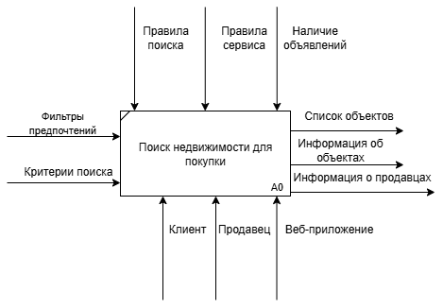
- Рисунок 4.1. – Контекстная диаграмма

На вход подаются фильтры предпочтений и критерии поиска.
На выходе – информация о продавцов, информация об объектах, список объектов.
Механизмами являются клиент, веб-приложение, продавец.
Управление определяется правилами поиска, правилами сервиса, наличием объявлений.
Для большей детализации основной бизнес-функции построим диаграмму первого уровня декомпозиции, представленную на рисунке 4.2.
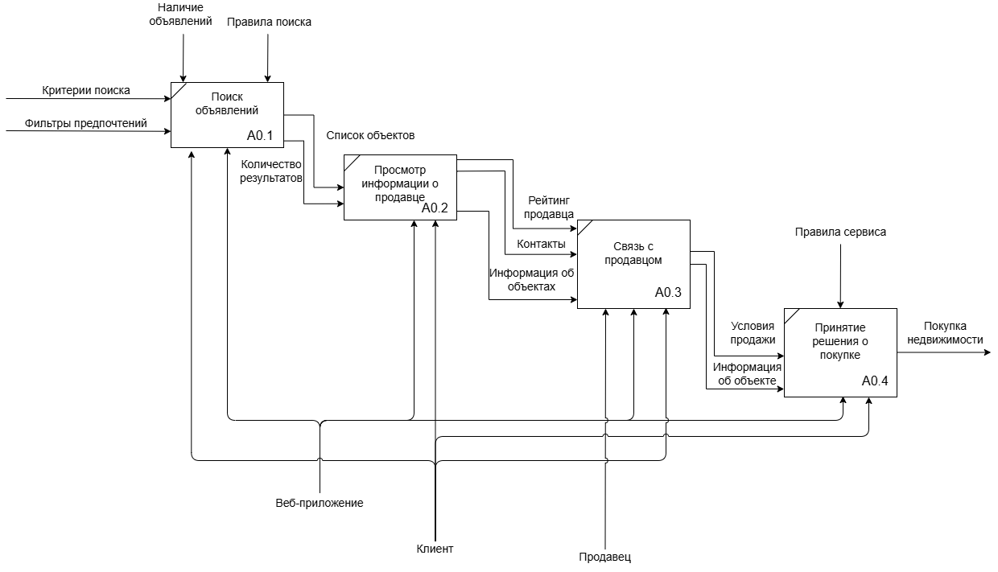
- Рисунок 4.2. – Диаграмма первого уровня декомпозиции
На данной диаграмме более подробно раскрывается основная бизнес-функция, которая состоит из четырех этапов: поиск объявлений, просмотр информации о продавце, связь с продавцом и принятие решения о покупке.
На вход в блок А0.1 подаются требования клиента, на вход блока А0.4 подаются платёжные данные клиента.
Клиент является механизмом функциональных блоков А0.1, А0.2, А0.3 и A0.4, веб-приложение – механизмом блоков А0.1, А0.2, A0.3 и А0.4, продавец – механизмом блока А0.3.
Наличие объявлений является управлением блока А0.1.
Правила платформы является управлением блока А0.2.
Далее, для бизнес-процессов диаграммы первого уровня декомпозиции IDEF0 строятся модели IDEF3, описывающие конкретные подробные шаги для достижения реализации данной бизнес-функции.

Диаграмма IDEF3, соответствующая бизнес-функции А0.1 «Поиск объявлений», представлена на рисунке 4.3.
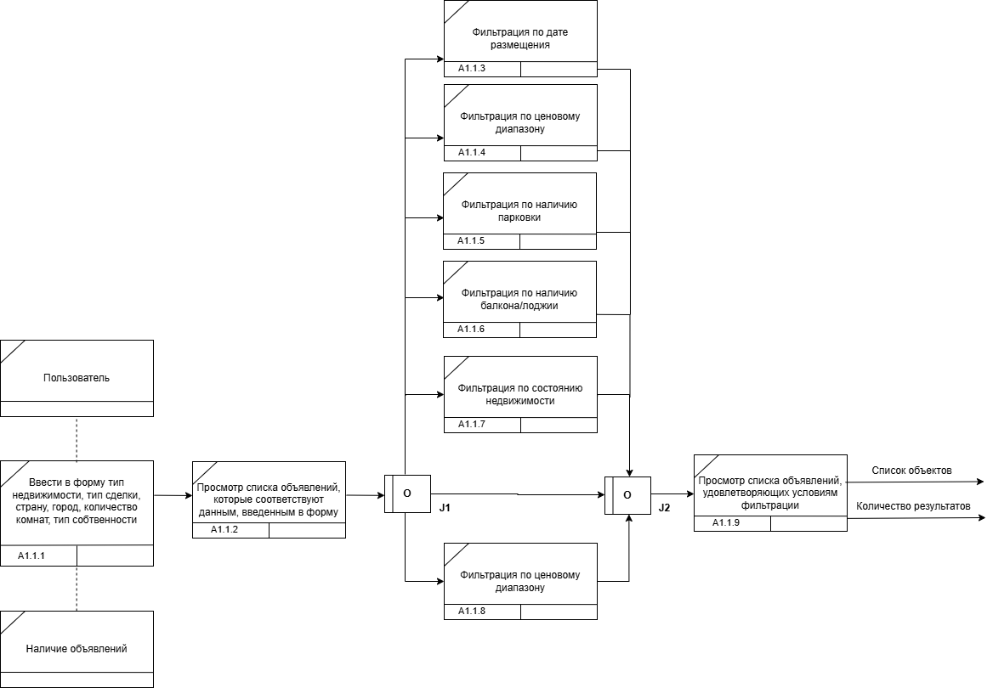
- Рисунок 4.3 – Диаграмма IDEF3 бизнес-процесса «Поиск объявлений»
На данной диаграмме с первым этапом А1.1.1 связан объект пользователь. Связь между объектом и единицей работы обозначается пунктирной линией, что указывает на отношение — Relational Link.
После того как пользователь вводит требования к недвижимости, он имеет возможность провести фильтрацию по дате размещения, что позволяет отбирать объявления, размещенные в определенные даты. Также есть возможность фильтрации объектов в зависимости от заданного ценового диапазона. Пользователь может проверить наличие балансовой информации для конкретных объектов недвижимости. Кроме того, осуществляется фильтрация по состоянию независимости объектов. В конце концов, пользователь может проверить наличие актуальных объявлений.
После всех этапов фильтрации пользователь выбирает удовлетворяющее его объявление из итогового списка, который формируется на основе всех указанных критериев.
Для следующего этапа – «Просмотр информации о продавце» – также существует диаграмма IDEF3, представленная на рисунке 4.4.

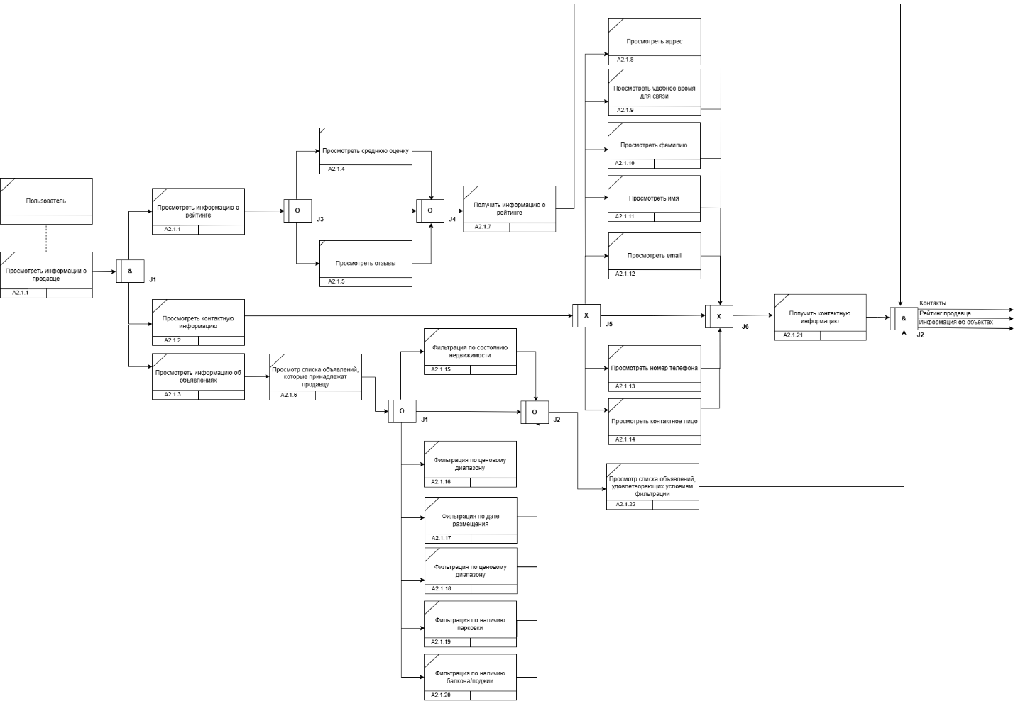
- Рисунок 4.4 – Диаграмма IDEF3 бизнес-процесса «Просмотр информации о продавце»
На данной диаграмме с первым этапом А1.1 связан объект пользователь. Связь между объектом и единицей работы обозначается пунктирной линией, что указывает на отношение — Relational Link.
После ввода общей информации о недвижимости, пользователь имеет возможность выбрать фильтры для дальнейшей работы. Это включает в себя выбор объявлений, добавление новых объявлений, а также возможность редактирования и удаления существующих.
На следующем этапе, после того как пользователь выбрал желаемые критерии, система формирует список объявлений, соответствующих заданным параметрам. Пользователь может затем просмотреть этот список и выбрать подходящие варианты, основываясь на своих предпочтениях.
После выбора подходящих объявлений пользователь имеет возможность просмотреть детальную информацию о каждом объекте, что включает в себя описание, фотографии и контактные данные.
В конечном итоге, пользователь принимает решение о дальнейшем действии, будь то запрос дополнительной информации, назначение встречи или оформление сделки.
Диаграмма IDEF3, соответствующая бизнес-функции А0.2 «Создание тестов», представлена на рисунке 4.5.

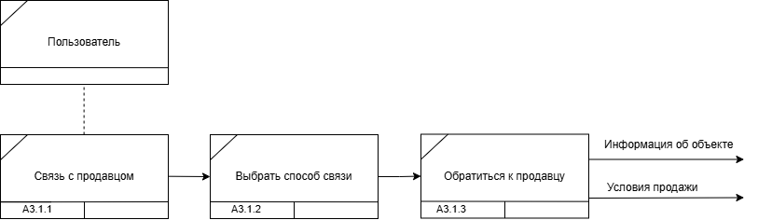
- Рисунок 4.5 – Диаграмма IDEF3 бизнес-процесса «Связь с продавцом»
На представленной диаграмме IDEF3, которая описывает взаимодействие между пользователем и системой, выделяется несколько ключевых этапов.
Первый этап — это взаимодействие с объектом "Пользователь". Связь между пользователем и единицей работы обозначена пунктирной линией, что указывает на отношение — Relational Link. На этом этапе пользователь инициирует процесс, связываясь с системой для выполнения дальнейших действий.
Следующий шаг включает в себя выбор способа связи с продавцом, что обозначается единицей работы "Выбрать способ связи". Эта работа имеет прямую связь с предыдущей, что демонстрирует старшая связь (Precedence) — пользователь должен завершить первый этап перед тем, как выбрать способ связи. Этот выбор может включать различные способы, такие как телефонный звонок или электронное сообщение.
На третьем этапе, связанный с единицей работы "Обратиться к продавцу", пользователь предпринимает конкретные действия, основываясь на выбранном способе связи. Здесь также прослеживается старшая связь с предыдущей работой, указывающая на то, что пользователь должен сначала выбрать способ связи, прежде чем обратиться к продавцу.
Таким образом, диаграмма IDEF3 визуализирует последовательность действий пользователя, а также показывает, как различные единицы работы связаны друг с другом. Этот подход позволяет наглядно увидеть поток информации и действий, что способствует лучшему пониманию бизнес-процессов и их оптимизации.
Диаграмма IDEF3, соответствующая бизнес-функции А0.3 «Принятие решения о покупке», представлена на рисунке 4.6.

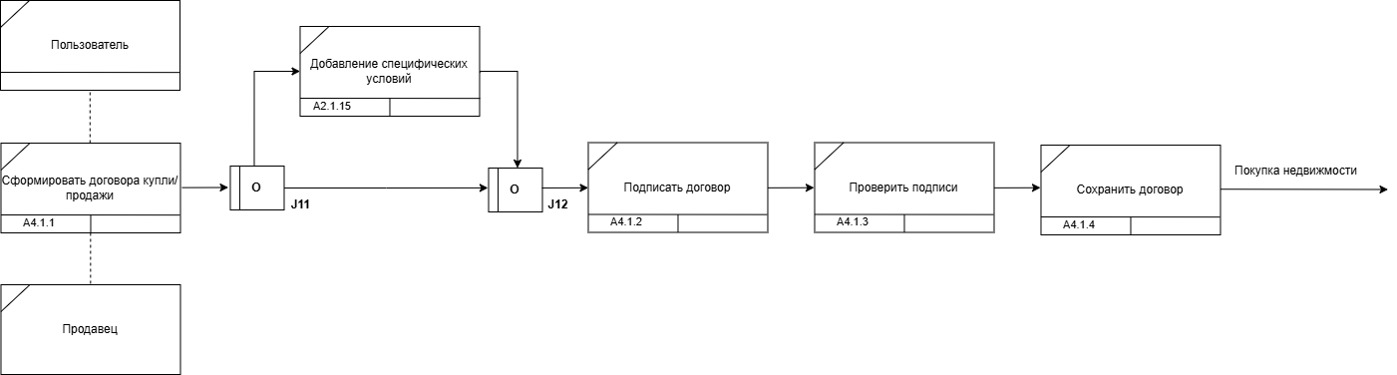
- Рисунок 4.6 – Диаграмма IDEF3 бизнес-процесса «Принятие решения о покупке»
На представленной диаграмме IDEF3 описывается процесс взаимодействия пользователя с системой при добавлении специфических условий к сделке.
Первый этап начинается с объекта "Пользователь", который инициирует процесс. Затем пользователь переходит к единице работы "Добавление специфических условий". Эта работа отображает действия, необходимые для уточнения условий сделки.
На следующем этапе рассмотрены два направления, которые обозначены перекрестком (Junction) с типом Synchronous OR. Это указывает на то, что обе работы могут выполняться одновременно. Первая работа — "Подписать договор", вторая — "Проверить договор на соответствие". Важно отметить, что пользователь может выбрать любой из этих процессов, в зависимости от своих предпочтений и ситуации.
Завершающий этап включает работу "Соформить договор", которая зависит от завершения одной из предыдущих работ. Здесь также присутствует старшая связь (Precedence), что указывает на необходимость завершения одной из работ перед тем, как перейти к оформлению договора. Таким образом, диаграмма IDEF3 демонстрирует логику взаимодействия между пользователем и системой, визуализируя последовательность действий и переходы между различными этапами процесса. Этот подход помогает лучше понять структуру бизнес-процессов и оптимизировать их на основе выявленных взаимосвязей.
Таким образом, в данном описании структурной модели IDEF3 предоставлена информация об этапах построения модели IDEF3 и диаграммы для сервиса «PropertyFlow».

5. Ответы на вопросы
- Дайте описание термину «процесс»?
Процесс — описывает последовательность связанных действий или событий, направленных на достижение конкретной цели в рамках системы или бизнес-среды. Процесс представляет собой совокупность шагов, которые происходят в определенной логической последовательности и часто включают различные условия, решения, а также взаимодействие с ресурсами или внешними объектами.
- Какие основные методы входят в IDEF3?
Основные методы IDEF3 предполагают использование различных связей, которые позволяют выстраивать последовательности выполнения задач. Старшая связь обозначает, что одна работа должна быть завершена перед началом следующей. Ассоциативные отношения демонстрируют взаимосвязь между работами и объектами, а поток объектов показывает, как объекты передаются или используются в разных этапах выполнения работ.
- Какие элементы являются центральными компонентами модели IDEF3?
Основными элементами модели IDEF3 являются блоки работ, связи и перекрестки. Блоки работ представляют собой задачи, которые необходимо выполнить, связи отображают потоки данных и порядок выполнения этих задач. Перекрестки используются для обозначения точек, где процессы могут соединяться или расходиться, что позволяет моделировать различные варианты развития событий.
- В чём смысл использования перекрёстков в IDEF3?
Перекрестки в IDEF3 отображают логику слияния и разделения процессов, позволяя моделировать ситуации, где задачи должны выполняться одновременно или выборочно. Различные типы перекрестков, такие как Asynchronous AND, Synchronous AND, Asynchronous OR, Synchronous OR и XOR, определяют условия выполнения процессов, указывая, требуется ли завершение всех задач или достаточно выполнения одной из них.
- В чём отличия IDEF0 и IDEF3? Когда и как их целесообразно использовать?
Различия между IDEF0 и IDEF3 заключаются в их предназначении. IDEF0 фокусируется на функциональном моделировании, описывая иерархическую структуру функций системы, что полезно для проектирования общей архитектуры на высоком уровне. В то время как IDEF3 предназначен для моделирования процессов, отображая последовательность действий и временные или логические связи между задачами. IDEF0 эффективен для описания общей структуры системы, тогда как IDEF3 лучше подходит для детализированного моделирования рабочих процессов и сценариев в операционной деятельности.

